
МИНОБРНАУКИ РОССИИ
Федеральное государственное бюджетное образовательное учреждение
высшего образования
«МИРЭА Российский технологический университет»
РТУ МИРЭА

Институт Информационных технологий (ИИТ)
Кафедра инструментального и прикладного программного обеспечения
(ИиППО)

ОТЧЕТ О ВЫПОЛНЕНИИ ПРАКТИЧЕСКОЙ РАБОТЫ №6
по дисциплине
«Архитектура, проектирование и разработка программных средств»

Выполнил студент группы ИВМО-04-24 | Ревва Р.Р.
Принял | Синицын А.В.

Практическая работа выполнена | «__»_______2025 г.
«Зачтено» | «__»_______2025 г.

Москва 2025

ЦЕЛЬ РАБОТЫ
Закрепить принципы разделения уровней ответственности в программных системах и научиться реализовывать архитектуру приложения в соответствии с идеями чистой архитектуры (Clean Architecture).
ВЫПОЛНЕНИЕ РАБОТЫ
1. Выбор тематики и контекст реальной системы ias_vnii
1.1. Контекст системы
В качестве предметной области выбрана информационно‑аналитическая система учета технических средств ФГУП «ВНИИ «Центр» (ИАС учета ТС).
В реальном проекте эта система представляет собой веб‑приложение на Yii2/PHP и использует базу данных `ias_vnii` (PostgreSQL) для хранения данных. Система обеспечивает:
- Учет оборудования (рабочие станции, сетевое оборудование и др.).
- Привязку оборудования к сотрудникам и локациям (кабинеты, склады, помещения).
- Ведение задач и истории изменений (журнал перемещений, операции обслуживания).
- Ролевую модель доступа (пользователь, оператор, администратор).
В рамках практической работы мы рассматриваем учебную реализацию ядра этой системы по принципам чистой архитектуры, опираясь на реальную структуру БД `ias_vnii`.
1.2. Стек технологий реального проекта ias_vnii
- Backend: PHP 7.4+, фреймворк Yii2.
- Frontend: HTML5, CSS3, JavaScript (ES6+), Bootstrap 4.
- Таблицы и гриды: AG Grid Community Edition.
- Графики: AG Charts.
- База данных: PostgreSQL (схема `ias_vnii`).
- Структура проекта: classic Yii2‑приложение (`controllers`, `models` с entities/forms/search, `views`, `migrations`, `web`, `docs` и т.д.).
1.3. Стек технологий учебной реализации (PHP / Yii2 / Clean Architecture)
В рамках практической работы мы не переписываем весь Yii2‑проект, а проектируем и реализуем учебное ядро системы учета оборудования на том же стеке технологий, что и реальный проект (PHP/Yii2), но с явным выделением слоёв по чистой архитектуре:
- Язык программирования учебного ядра: PHP 7.4+.
- Фреймворк: Yii2 (используется как инфраструктурный слой и адаптеры, а не как «всё в одном»).
- Архитектурный стиль: Чистая архитектура (Entities → Use Cases → Interface Adapters → Frameworks & Drivers).
- Хранилище данных:
- В демонстрационной конфигурации — InMemory‑репозиторий (для простых примеров и unit‑тестов).
- Для работы с реальными данными — БД `ias_vnii` (PostgreSQL) через репозиторий на базе Yii2/ActiveRecord или PDO.
- Интерфейс пользователя учебного ядра:
- Веб‑контроллеры Yii2 (`EquipmentController`, `TasksController`) как входные адаптеры.
- Консольные контроллеры Yii2 для сценариев администрирования.
Таким образом, мы рассматриваем связку: реальный Yii2‑веб‑проект и ядро, организованное по чистой архитектуре внутри этого же PHP‑приложения, которое повторяет предметную область и структуру данных ias_vnii и демонстрирует, как бизнес‑логика может быть вынесена из контроллеров и моделей ActiveRecord в отдельный слой Use Case‑ов.
2. Доменная модель (Entities) на основе реальной БД ias_vnii
2.1. Анализ реальной БД
- База данных: `ias_vnii` (PostgreSQL)
- Количество таблиц: 12
- Ключевые сущности:
- `equipment` — оборудование (102 записи)
- `users` — пользователи (108 записей)
- `locations` — локации (182 записи)
- `equip_history` — история изменений
- `tasks` — задачи
- `roles` — роли пользователей
- `spr_parts`, `spr_chars`, `part_char_values` — характеристики оборудования (модель EAV)
2.2. Выделенные доменные сущности
В учебном приложении для ПР6 мы фокусируемся на ядре предметной области ias_vnii:
– Equipment (Оборудование) — соответствует таблице `equipment`
– User (Пользователь) — соответствует таблице `users`
– Location (Локация) — соответствует таблице `locations` (в перспективе)
– Task (Задача) и EquipHistory (История) — опционально, для расширения
2.2.1. Сущность Equipment
Назначение: представление единицы оборудования, учитываемой в системе ias_vnii.
Соответствие полям БД:
- `id` → `equipment.id`
- `name` → `equipment.name`
- `userId` → `equipment.user_id` (nullable, владелец)
- `locationId` → `equipment.location_id` (обязательное поле)
- `description` → `equipment.description`
- `createdAt` → `equipment.created_at`
Инварианты и бизнес‑правила:
- Название оборудования не может быть пустым
- `locationId` обязателен и должен быть положительным
- Статус оборудования вычисляется на основе `userId`:
- `userId == null` → оборудование на складе
- `userId != null` → оборудование закреплено за сотрудником
Пример реализации сущности оборудования в проекте `ias_vnii`.
Листинг 1 – Фрагмент модели оборудования `Equipment`
<?php

namespace app\models\entities;

use Yii;
use yii\db\ActiveRecord;
use app\models\dictionaries\DicEquipmentTypes;
use app\models\dictionaries\DicEquipmentStatus;
use app\models\entities\Users;

/**
* Модель оборудования
*
* Связь с таблицей: equipment
*
* Хранит информацию о технических средствах предприятия
*/
class Equipment extends ActiveRecord
{
/**
* Указание имени таблицы в БД
* {@inheritdoc}
*/
public static function tableName()
{
return '{{%equipment}}';
}

/**
* Правила валидации полей модели
* {@inheritdoc}
*/
public function rules()
{
return [
// Обязательные поля
[['type_id'], 'required'],

// Типы данных - целые числа
[['type_id', 'status_id', 'user_id', 'created_at', 'updated_at'], 'integer'],

// Даты (формат Y-m-d для БД)
[['purchase_date', 'commission_date', 'warranty_expires'], 'date', 'format' => 'php:Y-m-d'],

// Строковые поля с ограничением длины
[['brand', 'model', 'serial_number', 'inventory_number', 'cpu', 'storage', 'monitor', 'workstation_name'], 'string', 'max' => 255],
[['room', 'ram'], 'string', 'max' => 50],
[['ip_address'], 'string', 'max' => 50],

// Текстовое поле без ограничения длины
[['notes'], 'string'],

// Уникальность серийного и инвентарного номеров
[['serial_number'], 'unique'],
[['inventory_number'], 'unique'],

// Валидация IP адреса (если указан)
[['ip_address'], 'ip', 'skipOnEmpty' => true],

// Значения по умолчанию
[['status_id'], 'default', 'value' => 1], // Статус "В эксплуатации" по умолчанию
];
}

/**
* Связь с таблицей dic_equipment_types (тип оборудования)
*/
public function getType()
{
return $this->hasOne(DicEquipmentTypes::class, ['id' => 'type_id']);
}

/**
* Связь с таблицей users (ответственный сотрудник)
*/
public function getResponsibleUser()
{
return $this->hasOne(Users::class, ['id' => 'user_id']);
}
}

2.2.2. Сущность User
Назначение: представление пользователя/сотрудника системы.
Соответствие БД:
- `id` → `users.id`
- `fullName` → `users.full_name`
- `position` → `users.position`
- `department` → `users.department`
- (при необходимости) `roleId` → `users.role_id` / `roles.id`
3. Проектирование портов (интерфейсов)
Порты определяют границы между ядром приложения и внешним миром и позволяют отвязать бизнес‑логику от конкретных технологий (PostgreSQL, консоль, веб и т.д.).
3.1. Выходные порты (Output Ports) для работы с БД ias_vnii
EquipmentRepositoryInterface — спроектированный интерфейс для работы с хранилищем оборудования (в нашем случае — таблица `equipment` в БД `ias_vnii` или InMemory‑реализация). Ниже приведён пример его PHP‑описания.
Листинг 2 – Интерфейс выходного порта `EquipmentRepositoryInterface`
<?php

namespace App\Port\Output;

use app\models\entities\Equipment;

interface EquipmentRepositoryInterface
{
/**
* Сохранение или обновление записи об оборудовании
*/
public function save(Equipment $equipment): void;

/**
* Поиск оборудования по ID
*/
public function findById(int $id): ?Equipment;

/**
* Получение всего списка оборудования
*
* @return Equipment[]
*/
public function findAll(): array;

/**
* Поиск оборудования по статусу ("На складе", "В эксплуатации" и т.д.)
*
* @return Equipment[]
*/
public function findByStatus(string $status): array;

/**
* Удаление записи об оборудовании
*/
public function delete(int $id): void;
}

В качестве выходных адаптеров для этого порта могут выступать классы‑репозитории на базе ActiveRecord (например, `YiiEquipmentRepository`), реализующие данный интерфейс и использующие модель `Equipment`.
При переходе с InMemory‑хранилища на реальную БД (PostgreSQL) по замыслу меняется только адаптер (`InMemoryEquipmentRepository` → `YiiEquipmentRepository`), контракт порта (`EquipmentRepositoryInterface`) остается прежним.
При расширении системы под полную ias_vnii по аналогии вводятся:
- `UserRepositoryInterface` для таблицы `users`
- `LocationRepositoryInterface` для таблицы `locations`
- `TaskRepositoryInterface` для таблицы `tasks`
3.2. Входные порты (Input Ports / Use Case интерфейсы)
Входные порты описывают бизнес‑операции, которые должна предоставлять система:
- AddEquipmentUseCaseInterface — регистрация нового оборудования;
- ListEquipmentUseCaseInterface — получение списка оборудования;
- TransferEquipmentUseCaseInterface — перемещение оборудования к сотруднику.
Листинг 3 – Интерфейсы входных портов (use case‑ов) для работы с оборудованием
<?php

namespace App\Port\Input;

use app\models\entities\Equipment;

interface AddEquipmentUseCaseInterface
{
/**
* Регистрация нового оборудования
*/
public function execute(string $brand, string $model, string $serialNumber, string $inventoryNumber): void;
}

interface ListEquipmentUseCaseInterface
{
/**
* Получение списка оборудования
*
* @return Equipment[]
*/
public function execute(): array;
}

interface TransferEquipmentUseCaseInterface
{
/**
* Перемещение оборудования к сотруднику
*/
public function execute(int $equipmentId, int $userId, string $reason): void;
}

Веб‑контроллеры Yii2 (`EquipmentController`, `TasksController` и др.) в предлагаемой архитектуре должны зависеть именно от этих интерфейсов (через DI‑контейнер), а не от конкретных классов сервисов реализации. Это позволяет легко подменять реализации Use Case‑ов, не изменяя контроллеры.
Подробная схема зависимостей между интерфейсами и реализациями показана на рисунке 1.
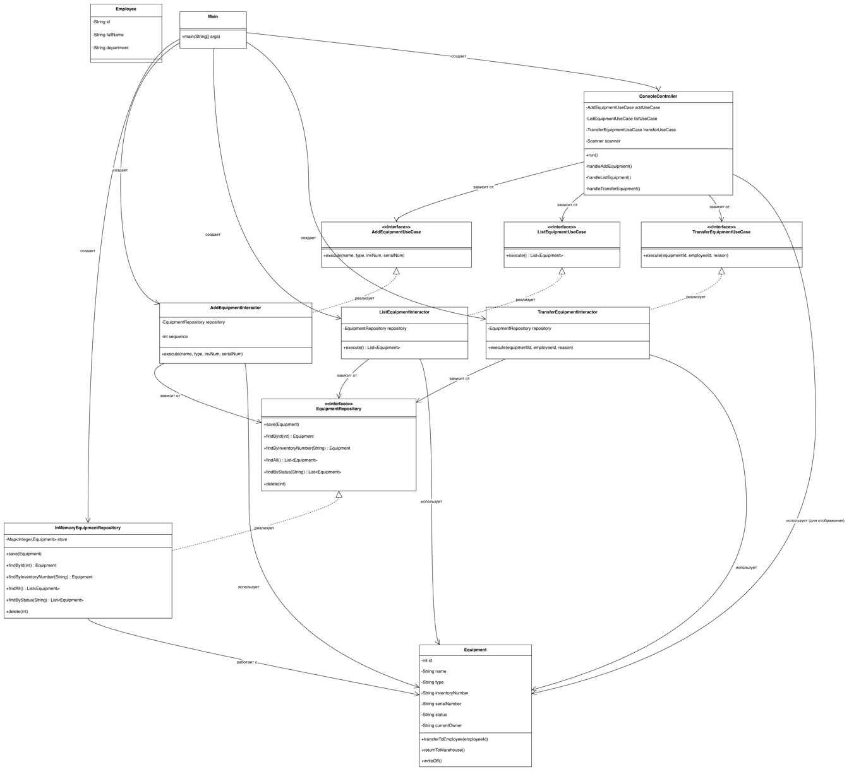
Рисунок 1 – Диаграмма зависимостей классов и интерфейсов ядра `ias_vnii`.

4. Реализация прецедентов использования (Use Cases)
В данном разделе показан вариант реализации Use Case‑сервисов на PHP. Эти сервисы реализуют прикладную бизнес‑логику на основе сущностей и портов и по своему замыслу не зависят от того, используется ли InMemory‑хранилище или реальную БД `ias_vnii`, а также от конкретных механизмов Yii2. Общая структура слоёв чистой архитектуры для проекта показана на рисунке 2.
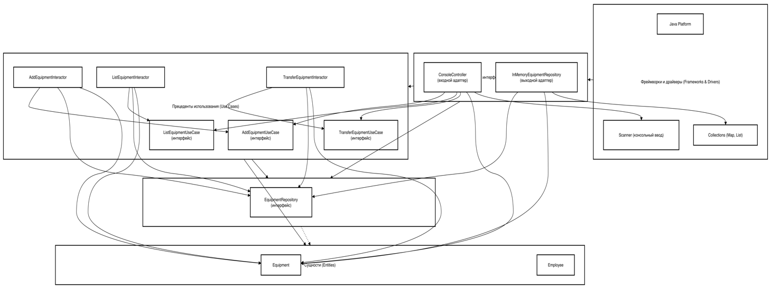
Рисунок 2 – Концентрическая схема слоёв Чистой архитектуры для проекта `ias_vnii`.

4.1. AddEquipmentService — регистрация оборудования в системе ias_vnii
Листинг 4 – Реализация use case `AddEquipmentService`
<?php

namespace App\UseCase;

use App\Port\Input\AddEquipmentUseCaseInterface;
use App\Port\Output\EquipmentRepositoryInterface;
use app\models\entities\Equipment;

/**
* Сервис регистрации нового оборудования
*/
final class AddEquipmentService implements AddEquipmentUseCaseInterface
{
private EquipmentRepositoryInterface $repository;

public function __construct(EquipmentRepositoryInterface $repository)
{
$this->repository = $repository;
}

public function execute(string $brand, string $model, string $serialNumber, string $inventoryNumber): void
{
// Простейшая валидация входных данных
if (trim($brand) === '' || trim($model) === '') {
throw new \InvalidArgumentException('Марка и модель оборудования не могут быть пустыми');
}
if (trim($serialNumber) === '' || trim($inventoryNumber) === '') {
throw new \InvalidArgumentException('Серийный и инвентарный номера обязательны');
}

// Создание AR-модели на основе доменных данных
$equipment = new Equipment();
$equipment->brand = trim($brand);
$equipment->model = trim($model);
$equipment->serial_number = trim($serialNumber);
$equipment->inventory_number = trim($inventoryNumber);
// Остальные поля (тип, статус и т.п.) будут заполнены в форме/контроллере

// Сохранение через абстракцию репозитория
$this->repository->save($equipment);
}
}

Поток данных и управления для сценария регистрации оборудования изображен на рисунке 3.
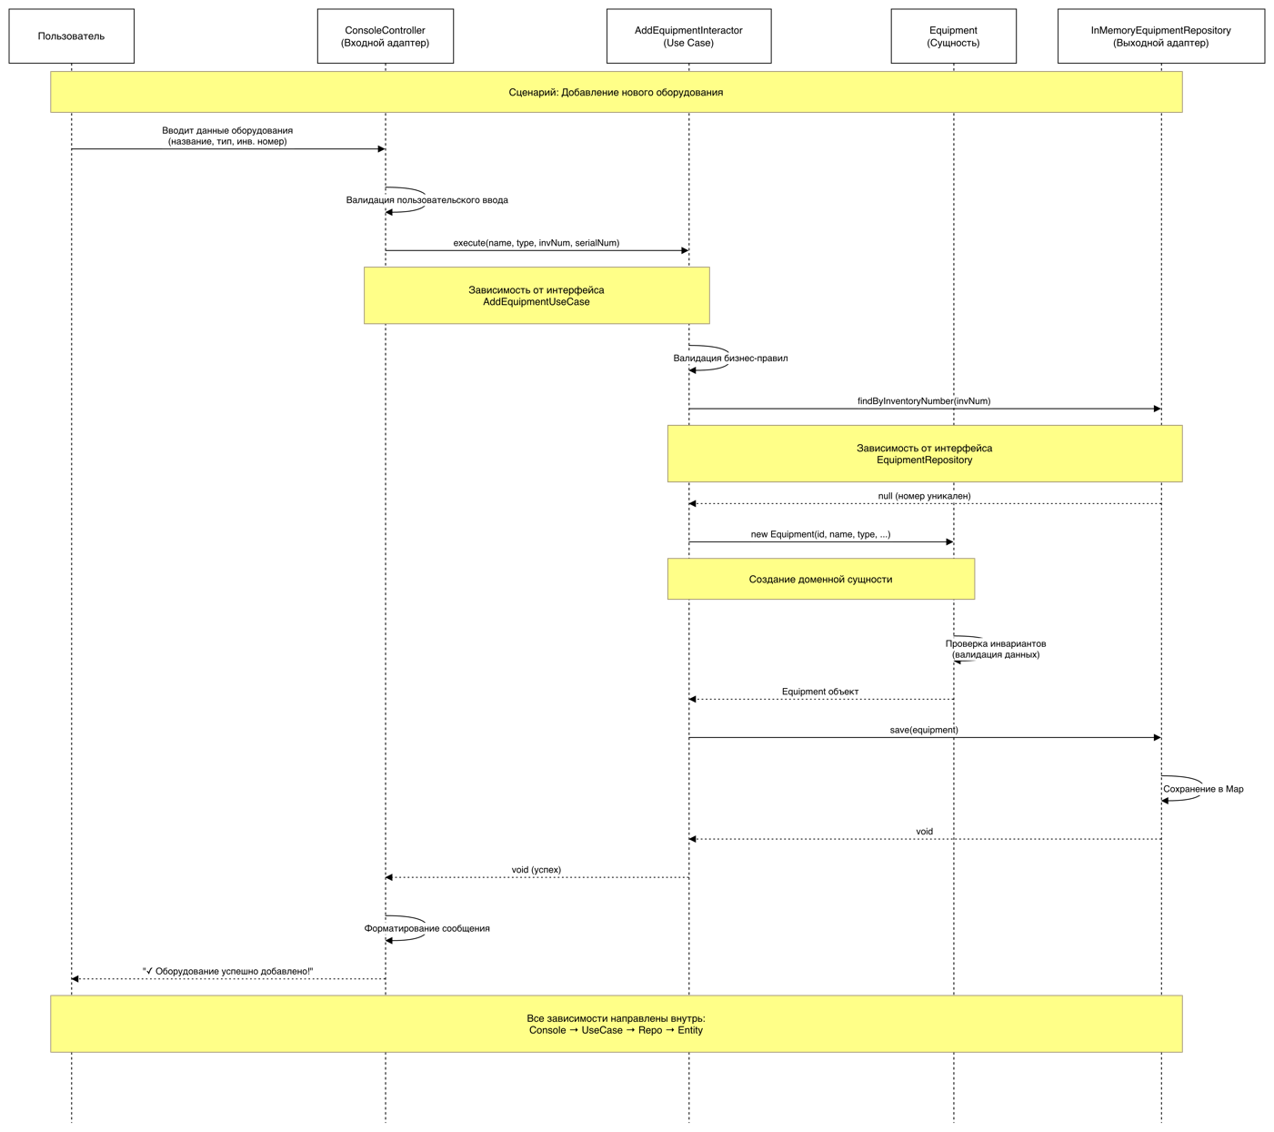
Рисунок 3 – Диаграмма потока данных и управления при регистрации оборудования.

4.2. ListEquipmentService — получение списка оборудования
Листинг 5 – Реализация use case `ListEquipmentService`
<?php

namespace App\UseCase;

use App\Port\Input\ListEquipmentUseCaseInterface;
use App\Port\Output\EquipmentRepositoryInterface;
use app\models\entities\Equipment;

/**
* Сервис получения списка оборудования
*/
final class ListEquipmentService implements ListEquipmentUseCaseInterface
{
private EquipmentRepositoryInterface $repository;

public function __construct(EquipmentRepositoryInterface $repository)
{
$this->repository = $repository;
}

/**
* @return Equipment[]
*/
public function execute(): array
{
return $this->repository->findAll();
}
}

4.3. TransferEquipmentService — перемещение оборудования к сотруднику

Листинг 6 – Реализация use case `TransferEquipmentService`
<?php

namespace App\UseCase;

use App\Port\Input\TransferEquipmentUseCaseInterface;
use App\Port\Output\EquipmentRepositoryInterface;

/**
* Сервис перемещения оборудования к сотруднику
*/
final class TransferEquipmentService implements TransferEquipmentUseCaseInterface
{
private EquipmentRepositoryInterface $repository;

public function __construct(EquipmentRepositoryInterface $repository)
{
$this->repository = $repository;
}

public function execute(int $equipmentId, int $userId, string $reason): void
{
if ($userId <= 0) {
throw new \InvalidArgumentException('ID пользователя должен быть положительным');
}

$equipment = $this->repository->findById($equipmentId);
if ($equipment === null) {
throw new \InvalidArgumentException("Оборудование с ID={$equipmentId} не найдено");
}

// Здесь можно использовать доменный метод или прямо менять поле user_id
$equipment->user_id = $userId;
// При необходимости можно сохранить причину в истории (equip_history)

$this->repository->save($equipment);
}
}

5. Реализация адаптеров хранилища (Output Adapters)
5.1. InMemoryEquipmentRepository — демо‑адаптер (PHP)
Ниже приведён пример простейшего InMemory‑репозитория, который может использоваться для быстрого запуска и отладки без подключения к реальной БД.
Листинг 7 – Пример реализации `InMemoryEquipmentRepository`
<?php

namespace App\Adapter\Output;

use App\Port\Output\EquipmentRepositoryInterface;
use app\models\entities\Equipment;

/**
* Простейший InMemory-репозиторий для учебных целей
*/
final class InMemoryEquipmentRepository implements EquipmentRepositoryInterface
{
/** @var array<int, Equipment> */
private array $store = [];

public function save(Equipment $equipment): void
{
// Если ID не задан, генерируем его примитивным образом
if (!$equipment->id) {
$equipment->id = count($this->store) + 1;
}
$this->store[$equipment->id] = $equipment;
}

public function findById(int $id): ?Equipment
{
return $this->store[$id] ?? null;
}

/**
* @return Equipment[]
*/
public function findAll(): array
{
return array_values($this->store);
}

/**
* @return Equipment[]
*/
public function findByStatus(string $status): array
{
if ($status === '') {
return $this->findAll();
}

return array_values(array_filter(
$this->store,
static fn(Equipment $eq) => ($eq->status->name ?? '') === $status
));
}

public function delete(int $id): void
{
unset($this->store[$id]);
}
}

5.2. YiiEquipmentRepository — адаптер к БД ias_vnii (Yii2 / ActiveRecord)
Далее показан пример адаптера, который реализует интерфейс `EquipmentRepositoryInterface` и вместо памяти использует реальную таблицу `equipment` в базе `ias_vnii` через модель `app\models\entities\Equipment`.
Листинг 8 – Пример реализации `YiiEquipmentRepository` на базе Yii2/ActiveRecord
<?php

namespace App\Adapter\Output;

use App\Port\Output\EquipmentRepositoryInterface;
use app\models\entities\Equipment;

/**
* Репозиторий оборудования на базе Yii2 ActiveRecord
*/
final class YiiEquipmentRepository implements EquipmentRepositoryInterface
{
public function save(Equipment $equipment): void
{
if (!$equipment->save()) {
throw new \RuntimeException('Ошибка сохранения оборудования в БД ias_vnii');
}
}

public function findById(int $id): ?Equipment
{
return Equipment::findOne($id);
}

/**
* @return Equipment[]
*/
public function findAll(): array
{
return Equipment::find()
->orderBy(['id' => SORT_ASC])
->all();
}

/**
* @return Equipment[]
*/
public function findByStatus(string $status): array
{
// В нашем проекте статус хранится через status_id,
// поэтому здесь можно добавить join с DicEquipmentStatus или фильтрацию по user_id
if ($status === 'На складе') {
return Equipment::find()
->where(['user_id' => null])
->all();
}

if ($status === 'В эксплуатации') {
return Equipment::find()
->where(['not', ['user_id' => null]])
->all();
}

return $this->findAll();
}

public function delete(int $id): void
{
Equipment::deleteAll(['id' => $id]);
}
}

Ключевой момент: Use Case‑сервисы (`AddEquipmentService`, `ListEquipmentService`, `TransferEquipmentService`) не меняются при замене `InMemoryEquipmentRepository` на `YiiEquipmentRepository`. Благодаря этому демонстрируется, как чистая архитектура упрощает адаптацию учебного ядра к реальной системе ias_vnii.
6. Входной адаптер: веб‑контроллер Yii2 (`EquipmentController`)
Во фреймворке Yii2 входными адаптерами являются контроллеры. Они принимают HTTP‑запросы, обращаются к Use Case‑сервисам и возвращают представления (шаблоны `views/`).
В учебной реализации для работы с оборудованием используется контроллер `ias_vnii/controllers/EquipmentController.php`.
Листинг 9 – Фрагмент контроллера `EquipmentController`
<?php
// controllers/EquipmentController.php
namespace app\controllers;

use yii\web\Controller;

/**
* Контроллер управления оборудованием
*
* Отвечает за:
* - список оборудования
* - просмотр карточки
* - создание/редактирование
* - удаление
* - импорт/экспорт
*/
class EquipmentController extends Controller
{
// Список оборудования
public function actionIndex()
{
return $this->render('index');
}

// Просмотр карточки оборудования
public function actionView($id)
{
return $this->render('view', [
'model' => $this->findModel($id),
]);
}

// Создание оборудования
public function actionCreate()
{
$model = new Equipment();
return $this->render('create', [
'model' => $model,
]);
}

// Редактирование оборудования
public function actionUpdate($id)
{
$model = $this->findModel($id);
return $this->render('update', [
'model' => $model,
]);
}

// Удаление оборудования
public function actionDelete($id)
{
$this->findModel($id)->delete();
return $this->redirect(['index']);
}

// Массовый импорт оборудования
public function actionImport()
{
return $this->render('import');
}

// Экспорт списка оборудования
public function actionExport()
{
return $this->render('export');
}
}

В рамках Чистой архитектуры этот контроллер можно доработать так, чтобы он не работал напрямую с ActiveRecord‑моделью `Equipment`, а вызывал интерфейсы Use Case‑ов (`AddEquipmentUseCaseInterface`, `ListEquipmentUseCaseInterface` и т.д.), которые внедряются через DI‑контейнер Yii2. Тогда контроллер станет «чистым входным адаптером», а бизнес‑логика полностью переместится в слой Use Case‑сервисов.
7. Композиционный корень (DI‑конфигурация Yii2) и связывание слоёв
В Yii2 роль композиционного корня играет конфигурация контейнера зависимостей (обычно файл `ias_vnii/config/web.php`). В нем мы настраиваем, какие конкретные реализации должны подставляться для интерфейсов портов и Use Case‑ов.
Пример фрагмента DI‑конфигурации для учебного ядра.
Листинг 10 – Фрагмент DI‑конфигурации
<?php

use App\Port\Output\EquipmentRepositoryInterface;
use App\Port\Input\AddEquipmentUseCaseInterface;
use App\Port\Input\ListEquipmentUseCaseInterface;
use App\Port\Input\TransferEquipmentUseCaseInterface;
use App\Adapter\Output\InMemoryEquipmentRepository;
use App\Adapter\Output\YiiEquipmentRepository;
use App\UseCase\AddEquipmentService;
use App\UseCase\ListEquipmentService;
use App\UseCase\TransferEquipmentService;

return [
// ...
'container' => [
'singletons' => [
// Репозиторий оборудования:
// для учебного режима можно использовать InMemoryEquipmentRepository,
// для работы с реальной БД — YiiEquipmentRepository.
EquipmentRepositoryInterface::class => YiiEquipmentRepository::class,
// EquipmentRepositoryInterface::class => InMemoryEquipmentRepository::class,

// Use Case-сервисы
AddEquipmentUseCaseInterface::class => AddEquipmentService::class,
ListEquipmentUseCaseInterface::class => ListEquipmentService::class,
TransferEquipmentUseCaseInterface::class => TransferEquipmentService::class,
],
],
];

Именно здесь выбираются конкретные адаптеры (InMemory или Yii2/ActiveRecord), создаются Use Case‑сервисы и связываются с контроллерами. Код контроллеров и бизнес‑логики при этом остается неизменным, что соответствует принципам Чистой архитектуры.
8. Соответствие слоям чистой архитектуры
Соответствие слоям Чистой архитектуры (на примере PHP/Yii2‑проекта `ias_vnii`):
- Entities (ядро доменной модели):
- `app\models\entities\Equipment` — оборудование (таблица `equipment`)
- `app\models\entities\Users` — пользователи (таблица `users`)
- (при расширении) сущности `Tasks`, `Locations` и др.
- Use Cases + Ports (прикладная бизнес‑логика):
- Входные порты: интерфейсы `App\Port\Input\AddEquipmentUseCaseInterface`, `ListEquipmentUseCaseInterface`, `TransferEquipmentUseCaseInterface`
- Выходные порты: `App\Port\Output\EquipmentRepositoryInterface`
- Реализации прецедентов использования (Use Cases): `App\UseCase\AddEquipmentService`, `ListEquipmentService`, `TransferEquipmentService`
- Interface Adapters (адаптеры интерфейсов):
- Веб‑контроллеры Yii2 (`app\controllers\EquipmentController` и др.) — входные адаптеры между HTTP‑запросами и Use Case‑сервисами
- Репозитории `App\Adapter\Output\InMemoryEquipmentRepository`, `YiiEquipmentRepository` — выходные адаптеры между портом и конкретным способом хранения (память / БД)
- Search‑модели (`models/search/*`) как адаптеры между фильтрами UI и запросами к БД
- Frameworks & Drivers (инфраструктура):
- Фреймворк Yii2, веб‑сервер, СУБД (PostgreSQL/MySQL), скрипты для работы с БД, окружение PHP
9. Описание архитектурных зависимостей и принципов (DIP, SRP, OCP)
9.1. Направление зависимостей
- Сущности (`app\models\entities\Equipment` и др.) не зависят от конкретной СУБД, веб‑фреймворка и HTTP.
- Use Case‑сервисы (`AddEquipmentService`, `ListEquipmentService`, `TransferEquipmentService`) зависят от сущностей и интерфейсов репозиториев, но не от их реализаций.
- Адаптеры (`InMemoryEquipmentRepository`, `YiiEquipmentRepository`, веб‑контроллеры Yii2) зависят от портов и сущностей.
- Композиционный корень (DI‑конфигурация в `config/web.php`) знает обо всех слоях и отвечает за сборку зависимостей.
9.2. Инверсия зависимостей (DIP)
Классический (неправильный) подход:
EquipmentController → YiiEquipmentRepository
В таком случае контроллер жестко зависит от конкретной реализации доступа к БД.
Правильный подход в ias_vnii‑реализации:
EquipmentController → AddEquipmentUseCaseInterface
AddEquipmentService → EquipmentRepositoryInterface ← InMemoryEquipmentRepository / YiiEquipmentRepository
Благодаря этому:
- можно заменить InMemory‑хранилище на реальную БД (через `YiiEquipmentRepository`) без изменения Use Case‑слоя и контроллеров;
- можно легко тестировать Use Case‑сервисы, подставляя тестовые реализации репозитория.
9.3. Единственная ответственность (SRP)
- `Equipment` — хранит и валидирует данные об оборудовании.
- `AddEquipmentService` — реализует только сценарий регистрации нового оборудования.
- `InMemoryEquipmentRepository` / `YiiEquipmentRepository` — отвечают только за способ хранения и выборки данных.
- `EquipmentController` — отвечает только за прием HTTP‑запроса, вызов соответствующего Use Case и выбор представления (View).
9.4. Открытость/закрытость (OCP)
- Система закрыта для модификации ядра: при добавлении нового способа хранения (например, переход с InMemory на БД или с одной БД на другую) мы не меняем сущности и Use Case‑сервисы.
- Система открыта для расширения: можно добавить новые репозитории (`UserRepositoryInterface`, `TaskRepositoryInterface`), новые Use Case‑классы и новые контроллеры (веб, REST и т.д.), не ломая существующие зависимости.
10. Анализ и использование БД `ias_vnii`
10.1. Структура БД (кратко)
На основе `Анализ_БД_ias_vnii.md`:
- `equipment` — основная таблица оборудования
- `users` — пользователи и их роли (`roles`)
- `locations` — локации размещения
- `equip_history` — история изменений оборудования
- `tasks` + `dic_task_status` — задачи системы и их статусы
- `spr_parts`, `spr_chars`, `part_char_values` — EAV‑модель характеристик оборудования.
Структурные связи между основными таблицами отражены на ER‑диаграмме (рисунок 4).
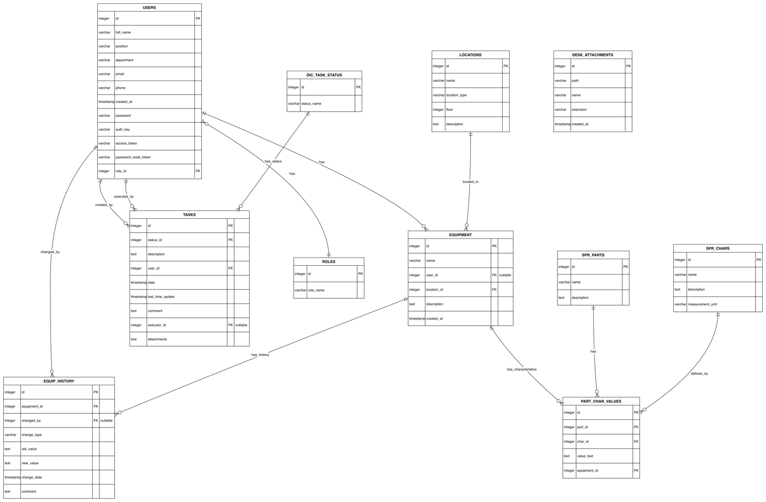
Рисунок 4 – ER‑диаграмма базы данных `ias_vnii`.

10.2. Использование БД в архитектуре
- В учебном приложении на PHP/Yii2 доступ к таблице `equipment` осуществляется через порт `EquipmentRepositoryInterface` и адаптер `YiiEquipmentRepository`, который внутри использует ActiveRecord‑модель `app\models\entities\Equipment`.
- Таблицы `users` и `locations` используются через связи и идентификаторы (ID), дальнейшее расширение возможно за счет введения отдельных репозиториев и Use Case‑ов.
- По тем же принципам можно добавить:
- Use Case‑ы и репозитории для задач (`tasks`);
- Use Case‑ы для истории изменений (`equip_history`);
- Use Case‑ы и адаптеры для работы с характеристиками оборудования (EAV‑модель: `spr_parts`, `spr_chars`, `part_char_values`).
10.3. Примеры SQL‑запросов к ias_vnii
Листинг 13 – Примеры SQL‑запроса к БД `ias_vnii`
Получить все оборудование с владельцами:

SELECT
e.id,
e.name,
u.full_name as owner,
l.name as location,
e.created_at
FROM equipment e
LEFT JOIN users u ON e.user_id = u.id
LEFT JOIN locations l ON e.location_id = l.id
ORDER BY e.id;

Получить оборудование на складе (без владельца):

SELECT
e.id,
e.name,
l.name as location
FROM equipment e
LEFT JOIN locations l ON e.location_id = l.id
WHERE e.user_id IS NULL;

Получить статистику по локациям:

SELECT
l.name as location,
COUNT(e.id) as equipment_count
FROM locations l
LEFT JOIN equipment e ON l.id = e.location_id
GROUP BY l.id, l.name
ORDER BY equipment_count DESC;

Эти запросы логически соответствуют функциональности, предоставляемой интеракторами и репозиториями.
11. Структура проекта `ias_vnii` и размещение слоёв чистой архитектуры
Для веб‑проекта `ias_vnii` структура каталогов (сокращённо, только важные для архитектуры части) выглядит так.
Листинг 14 – Структура каталогов проекта `ias_vnii` и размещение слоёв Чистой архитектуры
ias_vnii/
config/
web.php # DI-конфигурация, композиционный корень

controllers/ # Входные адаптеры (Web UI)
EquipmentController.php # Управление оборудованием
UsersController.php # Управление пользователями
TasksController.php # Управление заявками (Help Desk)

models/
entities/ # Entities (доменные сущности, ближе всего к бизнес-модели)
Equipment.php # Оборудование (таблица equipment)
Users.php # Пользователи (таблица users)
Tasks.php # Заявки (таблица tasks)
dictionaries/ # Справочники (типы, статусы, роли)
DicEquipmentTypes.php
DicEquipmentStatus.php
Roles.php
search/ # Search-модели (адаптеры для фильтрации/поиска в UI)
EquipmentSearch.php
UsersSearch.php
TasksSearch.php

src/ (условный учебный слой) # Наши учебные порты и Use Case-сервисы
App/
Domain/ # При желании можно вынести чистые Entities без AR
Port/
Input/ # Входные порты (AddEquipmentUseCaseInterface и др.)
Output/ # Выходные порты (EquipmentRepositoryInterface и др.)
UseCase/ # Use Cases (AddEquipmentService, ListEquipmentService и др.)
Adapter/
Output/ # Репозитории (InMemoryEquipmentRepository, YiiEquipmentRepository)

views/ # Представления (шаблоны UI, Web слой)
equipment/
users/
tasks/

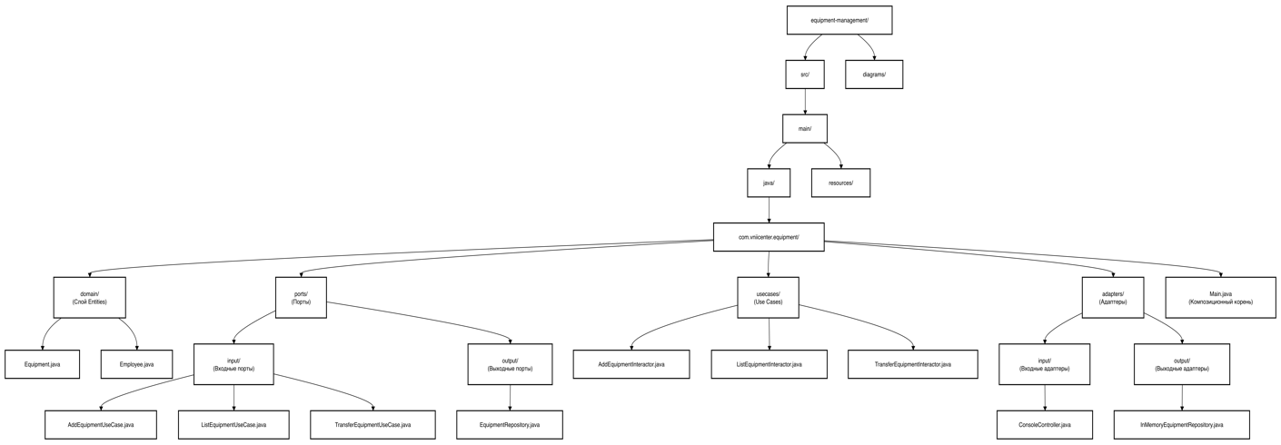
Рисунок 5 – Структура пакетов и каталогов проекта `ias_vnii`.

Таким образом:
- Entities в проекте представлены в первую очередь моделями `models/entities/*` (и частично справочниками в `models/dictionaries/*`).
- Use Cases и Ports реализуются в учебном слое `App\Port\*` и `App\UseCase\*`, который логически опирается на те же таблицы БД.
- Interface Adapters — это контроллеры Yii2 (`controllers/*`), репозитории (`App\Adapter\Output\*`) и search‑модели.
- Frameworks & Drivers — сам Yii2, веб‑сервер, PostgreSQL и окружение PHP, а также конфигурация DI в `config/web.php`, которая выступает композиционным корнем системы.
12. Заключение
В рамках практической работы № 6 была рассмотрена реальная ИАС учета технических средств ФГУП «ВНИИ «Центр» (база данных `ias_vnii`) и разработано учебное ядро этой системы с использованием принципов чистой архитектуры.

